China Clean Energy Week 2018

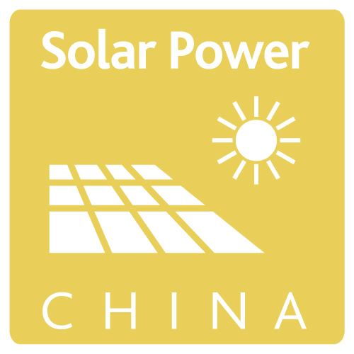
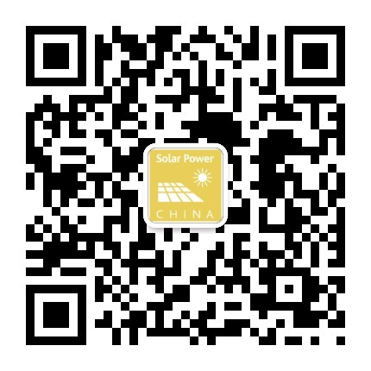
Solar Power Expo 2018
2018中国国际太阳能发电应用展览会（四新展）

2018年3月27-29日
北京·中国国际展览中心（老馆）
（朝阳区北三环东路6号）

联系人
北京泰格尔展览有限公司
孔翔永 先生
手机号：135 0120 9274
电话：86-10-57514427
邮箱：zgly168@163.com
2018中国国际清洁能源科技推广周
Solar Power Expo 2018
2018第十届中国国际太阳能发电应用展览会（四新展）

2018年3月27-29日，北京.中国国际展览中心（老馆）
- 清洁、绿色、品质、诚信
- 中国唯一由终端用户行业组织主办的太阳能发电应用展览会

前 言
2015年9月26日，国家主席习近平在联合国发展峰会上倡议探讨构建全球能源互联网，推动以清洁和绿色方式满足全球电力需求。构建全球能源互联网，是加快实现清洁能源的大规模开发、配置和高效利用，加快“清洁替代、电能替代”。
太阳能是重要清洁能源之一，全球太阳能资源超过100万亿千瓦。为向全社会推广清洁能源高效利用，推广太阳能（光伏、光热）发电高效利用，2018中国国际太阳能发电应用展览会（英文：Solar Power Expo 2018，原：四新展）定于2018年3月27-29日在北京中国国际展览中心（老馆）隆重举办。
2018中国国际太阳能发电应用展览会属于“2018中国国际清洁能源科技推广周”（英文：China Clean Energy Week 2018，简称：CCEW2018）重要组成部分。同期举办“2018中国清洁能源峰会”（英文：China Clean Energy Summit 2018，简称：CCES2018）系列会议。

向全社会推广优秀示范工程、品质诚信企业
近年来，国家为推广清洁能源高效利用，针对：光伏领跑者、太阳能热发电、多能互补集成优化、“互联网+”智慧能源（能源互联网）、新能源微电网等建设众多示范工程，优秀示范工程将向全社会推广应用。
随着光伏发电多领域应用，市场越来越大，市面出现众多低价中标、低劣产品，产品质量难以保障，严重影响光伏行业健康发展。
2018年1月，组委会将发起“十大优秀清洁能源示范工程”、“十大光伏组件品质诚信企业”、“十大光伏逆变器品质诚信企业”、“十大户用光伏系统品质诚信企业” 评选活动，CCEW2018期间，向全社会推广优秀示范工程、产品质量诚信企业。
上届数据
展览会：总面积 31000 平米； 参展商386 家； 观众31685人。
会议：1场主题会议，11场专题会议， 发言嘉宾136 人；参会总人数超1200人；
媒体报道：150 多家国内外媒体到场采访，1600多篇报道。

中国唯一
中国国际太阳能发电应用展览会（四新展）是中国唯一由终端用户行业组织主办的太阳能发电应用展览会，全面展示太阳能发电新技术和新产品。
权威主办
中国电力发展促进会（简称：电促会）由国务院国有资产管理委员会直管，委托中国电力企业联合会代管。 在电促会的带动下，国家电网、南方电网、华能、大唐、华电、国电、国家电投、神华、三峡、中广核、中国能建、中国电建、华北电力大学等电网公司、发电集团、大学将为展览会提供了强有力的支持。
新华社中国经济信息社是新华社直属企业，作为新华社经济信息业务的市场主体，负责新华社经济信息采集、产品生产、市场营销和用户服务工作。
中国机电产品进出口商会是商务部下属机构，是中国光伏出口贸易和双反谈判的主要指导机构。
中国光电建筑应用委员会是住房和城乡建设部的直属单位，制定了一系列光电建筑应用规范与标准，大力推广光电建筑应用。
国家太阳能光热产业技术创新战略联盟是科学技术部下属A类联盟，组织集体力量，开展太阳能热发电等技术创新和合作、制定重要的产业技术标准。
全国太阳能光热发电标准化技术委员会主要负责太阳能光热发电技术和设备领域国家标准制修订工作，对口国际电工委员会太阳能光热发电系统技术委员会(IEC/TC117)，由中国电力企业联合会按照《全国专业标准化技术委员会管理规定》负责日常管理和业务指导。
中国标准化协会太阳能应用分会由太阳能行业企事业单位、高校、科研院所及有关单位、个人组成，秘书处设在中广核太阳能开发有限公司。致力于太阳能应用标准化学术理论研究、学术交流、知识普及、政策建议、人员培训、咨询服务、人员权益维护等，以促进太阳能行业的健康发展。

立足北京
太阳能产业是国家政策导向性很强的行业，中国国际太阳能发电应用展览会（四新展）立足北京，特有的地理优势使展览会成为国家相关主管单位和领导调研行业发展的最佳平台。
展会相关信息：
展会名称 | China Clean Energy Week 2018  2018中国国际清洁能源科技推广周  Solar Power Expo 2018  2018第十届中国国际太阳能发电应用展览会(四新展)
时 间 | 2017年3月27-29日（周二到周四）
地 点 | 北京·中国国际展览中心（北京市朝阳区北三环东路6号）
主办单位 | 中国电力发展促进会  新华社中国经济信息社  中国机电产品进出口商会  中国光电建筑应用委员会  国家太阳能光热产业技术创新战略联盟  全国太阳能光热发电标准化技术委员会（拟邀请）  中国标准化协会太阳能应用分会（拟邀请）  中国国际贸易促进委员会电力行业委员会  中国国际贸易促进委员会建设行业分会
行业支持单位 | 国家电网公司 中国南方电网有限责任公司  中国华能集团公司 中国大唐集团公司  中国华电集团公司 中国国电集团公司  国家电力投资公司 中国核工业集团公司  中国长江三峡集团公司 神华集团有限责任公司  中国广核集团有限公司 广东省粤电集团有限公司  浙江省能源集团有限公司 华北电力大学  中国电力建设集团有限公司 中国能源建设集团有限公司
承办单位 | 中国电力发展促进会可再生能源发电分会  北京新能源与可再生能源行业协会太阳能光伏发电产业分会北京国际展览中心  北京泰格尔展览有限公司
展示范围 | 光伏组件、光伏逆变器、光伏零部件等；  塔式、槽式、菲涅尔式、蝶式光热发电技术与设备；  分布式/光电建筑一体化、农业光伏应用、太阳能应用产品；  电网接入技术与设备、电力储能技术与设备等。
收费标准 | 室内光地（36㎡起）：1280元/㎡  标展展位：12800元/9㎡ 高级标摊：1680元/㎡  标准展位：尺寸（长3米x宽3米x高2.5米)、围板、中英文楣板、1个电源插座(500W以内)、2支射灯、1张咨询台、2张折椅、地毯、垃圾篓、展位清洁和安保等。
参展联系 | 联系人：孔翔永 13501209274  电 话：010-57514427 邮 箱：zgly168@163.com  Q Q：522613846

